←←←務必清楚填寫 班級、座號、姓名，並將 「答案」 填寫於 「答案卡」 ←←← (不清、未填 一格扣 2 分)
單選題20題：每題5分

1.【 】有一平衡三相Y接電路，兩外接線間的電壓為220V，則任一線對中性線間的電壓為多少？
(A) 110V (B) 127V (C) 220V (D) 380V
2.【 】目前台灣電力公司有關家庭用電的系統普遍採用？
(A) 單相二線式 (B) 單相三線式 (C) 三相三線式 (D) 三相四線式
3.【 】一般接到系統接地線的導線顏色為？
(A) 紅色 (B) 黑色 (C) 白色 (D) 綠色
4.【 】單相三線式供電的火線，通常採用何種顏色的導線？
(A) 黑色 (B) 白色 (C) 灰色 (D) 綠色
5.【 】單相三線式的中性線電流等於零，表示？
(A) 斷路 (B) 負載不平衡 (C) 負載平衡 (D) 短路
6.【 】單相三線式供電系統中，兩條火線間的電壓為何？
(A) 440V (B) 380V (C) 220V (D) 110V
7.【 】交流電源 1ϕ2W插座，如圖所示，下列敘述何者正確？【105統測】
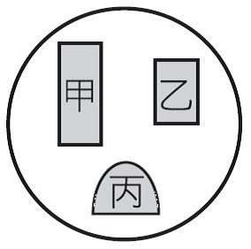
(A) 甲是火線，乙是中性線，丙是地線 (B) 甲是中性線，乙是火線，丙是地線 (C) 甲是火線，乙是地線，丙是中性線 (D) 甲是地線，乙是火線，丙是中性線
8.【 】有一 1ϕ3W供電系統如圖所示，求負載電流 I_{A}為多少？
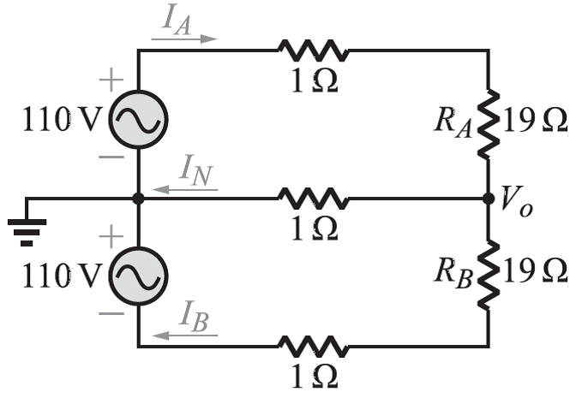
(A) 5.23A (B) 5.5A (C) 5.75 A (D) 6.25 A
9.【 】有關人員觸電處理程序，下列何者是首要處理的項目？
(A) 通知家屬 (B) 呼叫救護車 (C) 隔離觸電者和觸電電源 (D) 進行 CPR
10.【 】平衡三相電路中，一般所稱平均功率是指負載的哪一部分的功率？
(A) Z (B) X_{L} (C) X_{C} (D) R
11.【 】某交流電路，若平均功率 P = 300W、虛功率 Q = 400VAR，則該電路之功率因數為多少？
(A) 0.8 (B) 0.707 (C) 0.6 (D) 0.5
12.【 】平衡三相電路，任意兩相間的相位差為？
(A) 0° (B) 60° (C) 90° (D) 120°
13.【 】工廠中之大容量電動機，常並聯電容器運轉，其功能為何？
(A) 增加電動機容量 (B) 增加電動機轉矩 (C) 降低功率因數 (D) 減少線路電流
14.【 】如圖所示之 RLC並聯電路，試求該電路之功率因數為多少？ 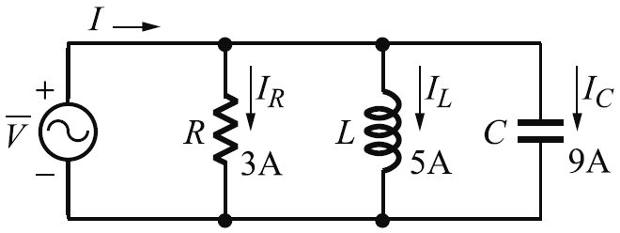
(A) 0.8，落後功因 (B) 0.8，超前功因 (C) 0.6，落後功因 (D) 0.6，超前功因
15.【 】某單相交流電路之複數電功率 =100∠45° VA，則有效功率 P為多少？
(A) 0W (B) 50W (C) W (D) 100W
16.【 】改善功率因數的功效，下列敘述何者錯誤？
(A) 增加系統供應電力 (B) 減少線路電流 (C) 節省電力費用 (D) 增加線路損失
17.【 】某工廠平均每小時耗電 24kW，功率因數為 0.6落後，欲將功率因數提高至 0.8落後，求應加入並聯電容的無效功率為何？【93統測】
(A) 5kVAR (B) 14kVAR (C) 19kVAR (D) 24kVAR
18.【 】電力系統之電感性負載，通常會並聯電容器，則有關其功能敘述，下列何者錯誤？
(A) 提高功率因數 (B) 降低線路電流 (C) 提高負載平均功率 (D) 降低負載視在功率
19.【 】某交流 RLC串聯電路，若諧振頻率 f_{O} = 1000Hz，試求在 X_{C} = 16X_{L} 時之頻率為多少？
(A) 250Hz (B) 500Hz (C) 750Hz (D) 1000Hz
20.【 】某交流 RLC串聯電路，由 R = 1Ω，L = 2H，C = 50uF所構成，試求該電路之品質因數 Q_{f}值為多少？
(A) 2 (B) 50 (C) 100 (D) 200

